交通指引
报到地点：番禺区和泰酒店
地址：广州市番禺区南村镇市兴业大道1228号，和泰酒店
- 飞机到达
从广州新白云国际机场乘坐地铁3号线北延段（坐12个站）到体育西路站转乘地铁3号线（坐8个站）到地铁汉溪长隆站C出口下，走到地铁汉溪长隆站总站转乘公交地铁接驳专线9号（坐10站）到梅山村站（兴业大道）下，步行约310米到达。

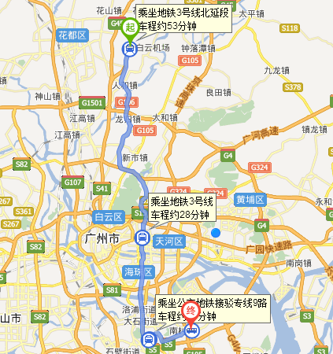
- 广州南站到达
从广州南站地铁站B出入口走约190米到广州火车南站总站乘坐番75路（坐24站）到南村站（番禺）下。走约290米到达。
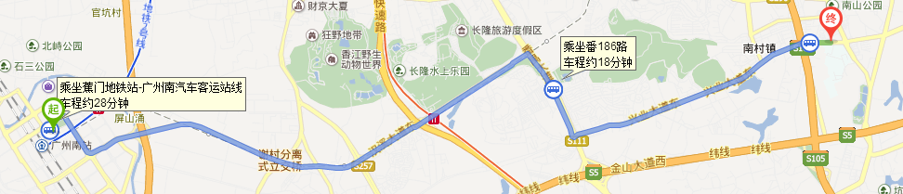
3.广州火车站到达
从广州火车站坐地铁5号线（文冲方向）到珠江新城站转乘地铁3号线（番禺广场方向）在汉溪长隆站（D出口）出站，在地铁汉溪长隆总站公交地铁接驳专线9路南村站下车，步行约350米到达。
